２０１０年度 医療関係者向け研修会

「見えにくくて困ること、見えなくてもできること」
＝医療現場から始まる支援＝

忙しい医療現場で、視覚に不安を抱えておられる人々の思いに寄り添うためには、何を実践したら良いのか？ 医療と福祉の関係者が共に協力し合い、何ができるのかを考える場にしましょう！

日 時 2011年2月20日（日） 10時～16時
場 所 京都ライトハウス 地下 研修室１、２
定 員 30名（先着順）
費 用 3,000円（昼食体験会用弁当・飲み物・資料代含む）
受付 ９時３０分～
午前 パネルディスカッション「医療から福祉 そして今」
パネラー 視覚障害当事者、眼科医療関係者、視覚障害福祉関係者
昼食 「見えない・見えにくくてもおいしく食べる」体験会
休憩
午後 「視覚障害リハビリテーションとは？」
「知っていますか？ 患者さんのための福祉制度」
講師 鈴木 佳代子（京都府視覚障害者協会 生活相談員）
「ミニ交流会」

終了 １６時 （終了後、希望者は京都ライトハウスの見学）

プログラム

※詳細は裏面の相談支援室「ほくほく」まで、お問い合わせ下さい。
〔申込み〕
20１1年2月10日（木）までに下記申込書に必要事項をご記入の上
ＦＡＸまたは郵便でお申込み下さい。（定員になり次第締め切ります。）
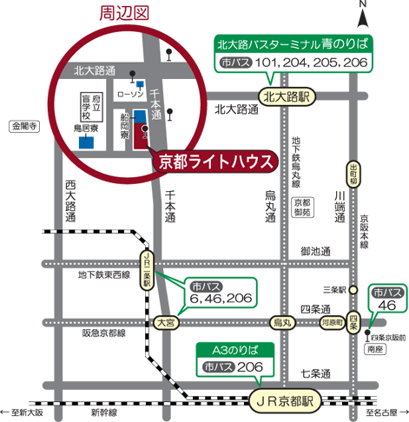
〔申込み・問合せ先〕
社会福祉法人 京都ライトハウス
相談支援室 「ほくほく」
〒603-8３０２
京都市北区紫野花ノ坊町１１
ＴＥＬ ０７５－４５１－４５５５
ＦＡＸ ０７５－４５１－４４８８
Eメール
hokuhoku@ymail.plala.or.jp
ホームページ
http://www.kyoto-lighthouse.or.jp
（駐車場はございませんので、
公共交通機関でお越し下さい）

2010年度 医療関係者向け研修会 参加申込書
氏名 |  |  |  | 男・女 |  | 所 属
職種 |  |  |  |  |  | 経験年数
連絡先住所 |  |  | 〒
ＴＥＬ |  |  |  |  | ＦＡＸ
Ｅメール
医療現場でお困りのこと、当研修会に望まれること等ご記入下さい。

主 催 社会福祉法人 京都ライトハウス
共 催 社団法人 京都府視覚障害者協会
後 援(予定) 京都市・京都府眼科医会

